23 de junio de 2023

García Quiroz Gustavo Iván

Ramírez Juárez Arturo Yamil

Santiago Gama Jorge Fabrizio

4CV1

Termómetro Digital

PROYECTO FINAL

Tabla de contenido

Tabla de ilustraciones 3

II. Introducción 4

III. Marco teórico 5

Sensor LM335 5

Seguidor de voltaje 5

Amplificador inversor 6

Amplificador sumador 7

Amplificador operacional LM 741 7

PIC 16F887 8

Características Básicas del PIC16f887 8

Configuración de los pines 8

El convertidor A-D 8

LDC 16X2 9

Características 9

Descripción grafica 9

IV. Materiales y Equipo 10

Materiales 10

Equipo 10

V. Desarrollo 11

Planteamiento del problema 11

Circuito 11

Mediciones 13

Cálculos 14

Diagrama de bloques 19

El convertidor 19

Código 21

VI. Análisis simulado 22

VII. Conclusiones 24

García Quiroz Gustavo Ivan 24

Ramírez Juárez Arturo Yamil 25

Santiago Gama Jorge Fabrizio 25

VIII. Bibliografía 26

## Tabla de ilustraciones

[Ilustración 1 Circuito calibracion del sensor 5](https://correoipn-my.sharepoint.com/personal/jsantiagog1700_alumno_ipn_mx/Documents/ESCOM/4to%20Semestre/Electrónica%20Analógica/Prácticas/proy_final_1.docx#_Toc138376022)

[Ilustración 2 pines del sensor 5](https://correoipn-my.sharepoint.com/personal/jsantiagog1700_alumno_ipn_mx/Documents/ESCOM/4to%20Semestre/Electrónica%20Analógica/Prácticas/proy_final_1.docx#_Toc138376023)

Ilustración 3 Seguidor de voltaje 5

[Ilustración 5 Amplificador inversor 6](https://correoipn-my.sharepoint.com/personal/jsantiagog1700_alumno_ipn_mx/Documents/ESCOM/4to%20Semestre/Electrónica%20Analógica/Prácticas/proy_final_1.docx#_Toc138376025)

Ilustración 6 Amplificador sumador 7

[Ilustración 7 Amplificador operacional LM741 7](https://correoipn-my.sharepoint.com/personal/jsantiagog1700_alumno_ipn_mx/Documents/ESCOM/4to%20Semestre/Electrónica%20Analógica/Prácticas/proy_final_1.docx#_Toc138376027)

Ilustración 8 PIC 16F887 8

Ilustración 9 El convertidor A-D 9

[Ilustración 10 Circuito Esquemático 11](https://correoipn-my.sharepoint.com/personal/jsantiagog1700_alumno_ipn_mx/Documents/ESCOM/4to%20Semestre/Electrónica%20Analógica/Prácticas/proy_final_1.docx#_Toc138376030)

Ilustración 11 Circuito simulado 12

Ilustración 12 Fuente alimentación 12

Ilustración 13 Circuito a 14

Ilustración 14 Circuito a 14

[Ilustración 15 Grafica del voltaje del sensor LM335 15](https://correoipn-my.sharepoint.com/personal/jsantiagog1700_alumno_ipn_mx/Documents/ESCOM/4to%20Semestre/Electrónica%20Analógica/Prácticas/proy_final_1.docx#_Toc138376035)

[Ilustración 16 Grafica del voltaje del cas con respecto al voltaje del sensor 16](https://correoipn-my.sharepoint.com/personal/jsantiagog1700_alumno_ipn_mx/Documents/ESCOM/4to%20Semestre/Electrónica%20Analógica/Prácticas/proy_final_1.docx#_Toc138376036)

[Ilustración 17 Grafica de equivalencias de voltaje del cas con respecto a grados Celsius 19](https://correoipn-my.sharepoint.com/personal/jsantiagog1700_alumno_ipn_mx/Documents/ESCOM/4to%20Semestre/Electrónica%20Analógica/Prácticas/proy_final_1.docx#_Toc138376037)

[Ilustración 18 Diagrama a bloques 19](https://correoipn-my.sharepoint.com/personal/jsantiagog1700_alumno_ipn_mx/Documents/ESCOM/4to%20Semestre/Electrónica%20Analógica/Prácticas/proy_final_1.docx#_Toc138376038)

Ilustración 19 Equivalencias temperatura con respecto al número decimal del convertidor 20

Ilustración 20 Circuito simulado 22

Ilustración 21 Circuito Con potenciómetro al 0% 22

Ilustración 22 Circuito con potenciómetro al 0% 23

Ilustración 23 Circuito con potenciómetro al 62% 23

Tabla 1 Tabla de Valores teóricos y prácticos 13

Tabla 2 Tabla de equivalencias grados Celsius y grados Kelvin 14

Tabla 3 Tabla de equivalencias grados Celsius y Volts 14

Tabla 4 Tabla de voltaje CAS con respecto al voltaje del sensor 16

Tabla 5 Tabla de equivalencias de voltaje del CAS con respecto a grados Celsius 18

Tabla 6 tabla de equivalencias temperatura con respecto al número decimal del convertidor 20

# Introducción

En el marco de nuestro curso de Electrónica Analógica, nuestro equipo de trabajo se ha embarcado en un emocionante proyecto que consiste en la construcción de un circuito práctico utilizando una protoboard. Este proyecto nos permitirá aplicar y poner en práctica los conocimientos teóricos adquiridos a lo largo del curso, y nos brindará una experiencia práctica invaluable en el campo de la electrónica.

En esta introducción, se presentará una visión general de los temas y componentes clave que abordaremos en este proyecto. En primer lugar, se proporcionará un marco teórico sobre los principales elementos que utilizaremos, incluido el sensor de temperatura LM335, los amplificadores operacionales LM741, el microcontrolador PIC 16F887 y la pantalla LCD 16x2. Estos componentes son fundamentales en el diseño y funcionamiento de nuestro circuito.

Luego, se profundizará en aspectos técnicos como el seguidor de voltaje, el amplificador inversor y el amplificador sumador, que son conceptos cruciales en la amplificación y procesamiento de señales analógicas. También se discutirá la configuración de pines y las características del microcontrolador PIC 16F887, que desempeñará un papel importante en el procesamiento y control de las señales en nuestro circuito.

Asimismo, se abordará el funcionamiento y las especificaciones de la pantalla LCD 16x2, que nos permitirá mostrar información relevante en nuestro circuito. Además, se detallarán los materiales necesarios para llevar a cabo la práctica, como los amplificadores operacionales LM741, el sensor de temperatura LM335, resistencias, potenciómetro, cables de conexión y la protoboard.

Por último, se describirá el desarrollo del proyecto, incluyendo el planteamiento del problema, el circuito esquemático, los valores y cálculos involucrados, así como el código de programación necesario para el correcto funcionamiento del circuito. También se mencionará la importancia de realizar una simulación para verificar el comportamiento del circuito antes de su implementación física.

En resumen, este proyecto nos brindará una valiosa oportunidad para aplicar nuestros conocimientos teóricos en la práctica, utilizando componentes electrónicos fundamentales y desarrollando habilidades de diseño, construcción y programación. A través de este trabajo, esperamos obtener un mayor entendimiento de los conceptos de electrónica analógica y fortalecer nuestras habilidades técnicas en este campo.

# Marco teórico

## Sensor LM335

La serie LM335 son sensores de temperatura de circuito integrado de precisión, fáciles de calibrar. Operando como un Zener de 2 terminales, el LM335 tiene una tensión de ruptura directamente proporcional a la temperatura absoluta a 10 mv / K. Con una impedancia dinámica inferior a 1-0, el dispositivo opera en un rango de corriente de 400 HA a 5 mA prácticamente sin cambios en el rendimiento Cuando se calibra a 25 ° C, el LM335 tiene típicamente menos de 1 ° C de error en un rango de temperatura de 100 ° C.

A diferencia de otros sensores, el LM335 tiene una salida lineal. Las aplicaciones para el LM335 incluyen casi cualquier tipo de detección de temperatura en un rango de temperatura de entre 55 ° C y 150 ° C. La baja impedancia y la salida lineal hacen que la interfaz para la lectura o el circuito de control sea especialmente fácil. El LM335 funciona de -40 C a 100 C. Los dispositivos LMx35 están disponibles en paquetes de transistor TO herméticos, mientras que el LM335 también está disponible en plástico.

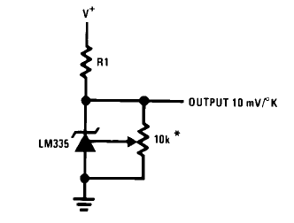

Ilustración 1 CIRCUITO CALIBRACION DEL SENSOR

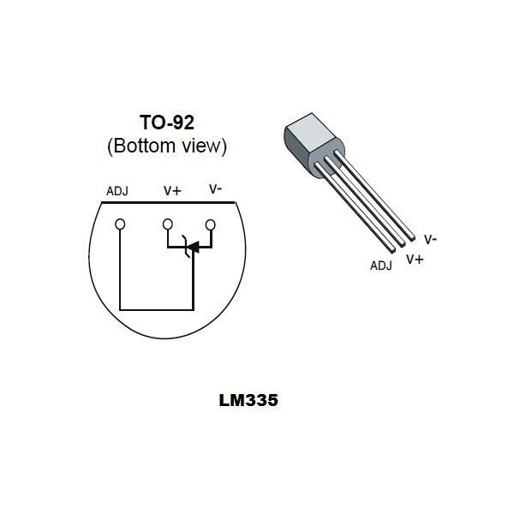

Ilustración 2 PINES DEL SENSOR

## Seguidor de voltaje

Un circuito seguidor de voltaje proporciona los medios para acoplar una señal de entrada de una carga por medio de una etapa con ganancia de voltaje unitaria, sin inversión de fase ni de polaridad y que actúa como un circuito ideal con una muy alta impedancia de entrada y una baja impedancia de salida. La figura muestra un amplificador operacional conectado para que funcione como amplificador de acoplamiento o seguidor de voltaje. El voltaje de salida lo determina.

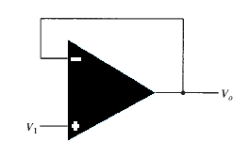

Ilustración 3 Seguidor de voltaje

Esto significa que el amplificador operacional no proporciona ninguna amplificación a la señal. La razón por la que se llama un seguidor de tensión es porque el voltaje de salida sigue directamente el voltaje de entrada, significando que el voltaje de salida es igual que el voltaje de entrada, no altera el circuito original, y da la misma señal de voltaje que la salida. Actúa como amortiguador de aislamiento, aislando un circuito para que la potencia del circuito se altere muy poco.

## Amplificador inversor

Un amplificador operacional conectado como amplificador inversor tiene una cantidad controlada de ganancia de voltaje. La señal de entrada se aplica a través de un resistor de entrada Ri conectado en serie con la entrada inversora (-). Asimismo, la salida es realimentada a través de Rf a la misma entrada. La entrada no inversora (-) se conecta a tierra.

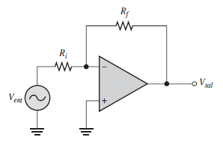

Ilustración 5 Amplificador inversor

En este punto, los parámetros de amplificador operacional ideal mencionados con anterioridad son útiles porque simplifican el análisis de este circuito. En particular, el concepto de impedancia de entrada infinita es de gran valor. Una impedancia de entrada infinita implica corriente cero en la entrada inversora. Si existe corriente cero a través de la capacitancia de entrada, entonces no debe haber caída de voltaje entre las entradas inversora y no inversora. Esto significa que el voltaje en la entrada inversora (_) es cero porque la entrada no inversora (-) está conectada a tierra. Este voltaje cero en la terminal de entrada inversora se conoce como tierra virtual.

Como no hay corriente en la entrada inversora, la corriente a través de Ri y la corriente a través de Rf son iguales. El voltaje a través de es igual a porque el resistor está conectado a una tierra virtual en la entrada inversora del amplificador operacional.

La ganancia del amplificador está dada por:

## Amplificador sumador

Un amplificador sumador tiene dos o más entradas y su voltaje de salida es proporcional al negativo de la suma algebraica de sus voltajes de entrada. En la ilustración 5 se muestra un amplificador sumador de dos entradas, aunque se puede utilizar cualquier número. La operación del circuito y derivación de las expresiones de salida son como sigue. Se aplican dos voltajes, y a las entradas y producen las corrientes e , como se muestra. Utilizando los conceptos de impedancia de entrada infinita y tierra virtual, se puede determinar que la entrada es por la parte inversora

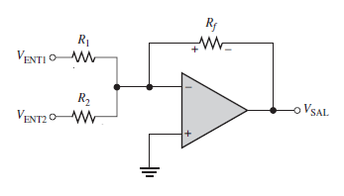

Ilustración 6 Amplificador sumador

La salida tiene la misma magnitud que la suma de los dos voltajes de entrada, pero con signo negativo, por lo que:

## Amplificador operacional LM 741

La serie LM741 son amplificadores operacionales de propósito general que presentan un rendimiento mejorado en comparación con estándares industriales como el LM709. Son reemplazos directos y enchufables para el 709C, LM201, MC1439 y 748 en la mayoría de las aplicaciones. Los amplificadores ofrecen muchas características que hacen que su aplicación sea casi infalible: protección de sobrecarga en la entrada y salida, sin enclavamiento cuando se excede el rango de modo común, así como libertad de oscilaciones. El LM741C es idéntico al LM741 y LM741A excepto que el LM741C tiene su rendimiento garantizado en un rango de temperatura de 0 ° C a + 70 ° C, en lugar de -55 ° C a + 125 ° C.

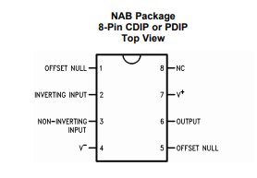

Ilustración 7 Amplificador operacional LM741

## PIC 16F887

El PIC16f887 es un microcontrolador con las siguientes características:

### Características Básicas del PIC16f887

* Arquitectura RISC
* Frecuencia de operación 0-20 MHz
* Oscilador interno de alta precisión
* Voltaje de la fuente de alimentación de 2.0V a 5.5V
* Ahorro de energía en el *Modo de suspensión*
* Brown-out Reset (BOR) con opción para controlar por software
* 35 pines de entrada/salida
* memoria ROM de 8K con tecnología FLASH
* 256 bytes de memoria EEPROM
* 368 bytes de memoria RAM
* Convertidor A/D: 14 canales y resolución de 10 bits
* 3 temporizadores/contadores independientes

### Configuración de los pines

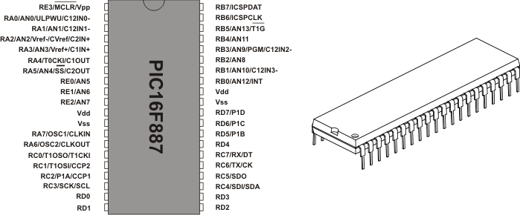

Ilustración 8 PIC 16F887

### El convertidor A-D

El convertidor analógico a digital (ADC) permite conversión de una señal de entrada analógica a un binario de 10 bits representación de esa señal. Este dispositivo usa análogo entradas, que se multiplexan en una sola muestra y mantener el circuito. La salida de la muestra y la retención es conectada a la entrada del convertidor. El convertidor genera un resultado binario de 10 bits a través de sucesivas aproximaciones y almacena el resultado de conversión en los registros de resultados ADC (ADRESL y ADRESH). La referencia de voltaje de ADC es seleccionable por software para ser ya sea generado internamente o suministrado externamente. El ADC puede generar una interrupción al finalizar una conversión Esta interrupción puede usarse para reactivar el dispositivo de Sleep.

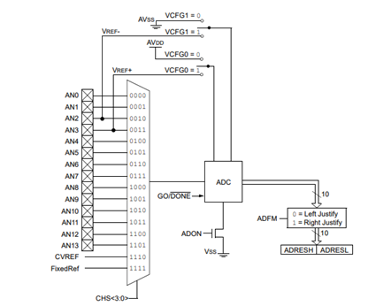

Ilustración 9 El convertidor A-D

## LDC 16X2

El LDC 16x2 es un tipo de pantalla de cristal líquido (LCD) ampliamente utilizado en proyectos de electrónica y programación. Se compone de una matriz de 16 columnas por 2 filas, lo que le proporciona la capacidad de mostrar hasta 32 caracteres alfanuméricos en total. Cada carácter está formado por una matriz de puntos (píxeles), generalmente de tamaño 5x8 o 5x10.

El LDC 16x2 se controla mediante un controlador integrado, como el popular HD44780, que permite interactuar con la pantalla mediante señales digitales. La comunicación con el controlador se realiza a través de un bus de datos de 4 o 8 bits, junto con señales de control, como la señal de habilitación (Enable) y las señales de selección de línea (RS) que indican si los datos son comandos o caracteres para mostrar.

Una de las ventajas del LDC 16x2 es su facilidad de uso y su capacidad para mostrar información de manera clara y legible. Puede mostrar texto, números y caracteres especiales, lo que lo convierte en una opción popular para la visualización de datos en proyectos de electrónica, como estaciones meteorológicas, sistemas de monitoreo, relojes digitales, etc.

### Características

• 5 x 8 puntos con el cursor

• Controlador incorporado (KS 0066 o equivalente)

• Fuente de alimentación de + 5V (también disponible para + 3V)

• 1/16 ciclo de trabajo

• B / L para ser impulsado por el pin 1, pin 2 o pin 15, pin 16 o A.K (LED)

• N.V. opcional para fuente de alimentación de + 3V

### Descripción grafica

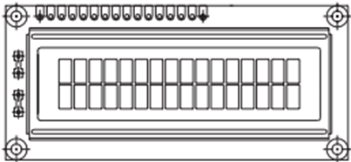

# Materiales y Equipo

## Materiales

* 3 amplificadores operacionales LM741
* Pic 16f887
* Pantalla LCD 16x2
* Sensor de temperatura LM335
* 4 Resistencias 10 k
* 1 Resistencia 100 k ohms
* 1 Potenciómetro 100k ohms (para una resistencia 54.94k)
* Cable UTP para conexiones
* Regulador de voltaje 7805
* Capacitor de 10µf
* Protoboard

## Equipo

* 1 Fuente de alimentación dual + 15V y – 15V
* 1 Fuente de alimentación de 5V
* 1 Multímetro digital.
* 4 Cables CAIMAN – CAIMAN.
* 3 Cables BANANA – CAIMAN.

# Desarrollo

## Planteamiento del problema

Para este proyecto se planteó implementar un circuito que mostrara la temperatura en grados centígrados en un display, en clase se analizó el comportamiento de algunos sensores de temperatura, desde el más barato el LM 35 con un factor de sensibilidad de , hasta un punto intermedio que es el utilizado el LM335, debido a su relación calidad precio.

Se desea medir la temperatura en grados Celsius, en un rango desde los pero el LM 335 tiene un factor de sensibilidad de . Se debe entonces hacer una conversión de unidades de

## Circuito

Se construyó el siguiente circuito mostrado en el circuito esquemático de la ilustración 5:

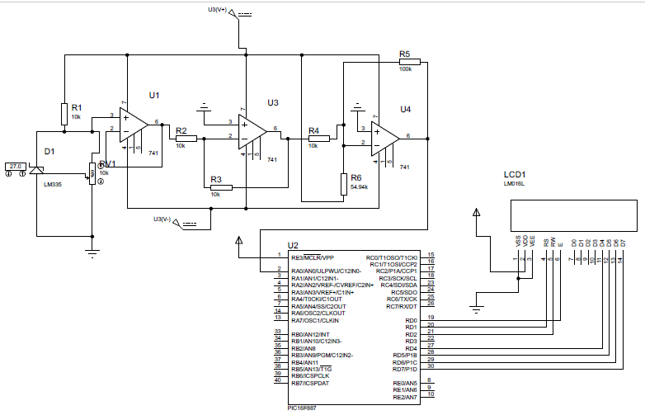

Ilustración 10 Circuito Esquemático

En el circuito podemos observar que se empieza con el circuito de ajuste de sensibilidad del LM335 el cual se ajusta de tal modo que, en su salida de un voltaje de referencia, a continuación, está el seguidor de voltaje para poder anular los efectos de carga, después nos encontramos con el inversor y al final el sumador obteniendo como salida del circuito valores de 0 a 5 voltios, los cuales recibirá el PIC que hemos elegido para obtener las señales en digital.

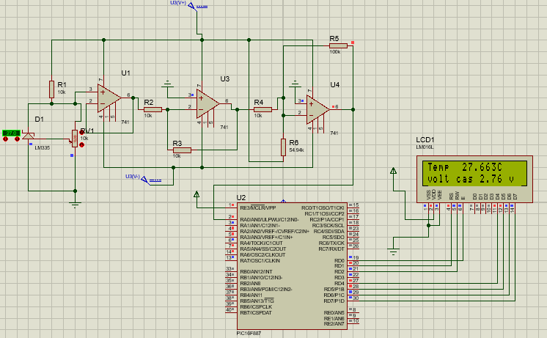

Ilustración 11 Circuito simulado

A continuación, para lograr convertir de analógico a digital implementamos el PIC16F887 el cual en su salida le conectamos una LCD para que se muestren los datos interpretados, los cuales se alimentan con 5 voltios lo cual implica un problema, lo cual solucionamos con conectar otra fuente de alimentación a la cual asignamos los 5v que necesitamos.

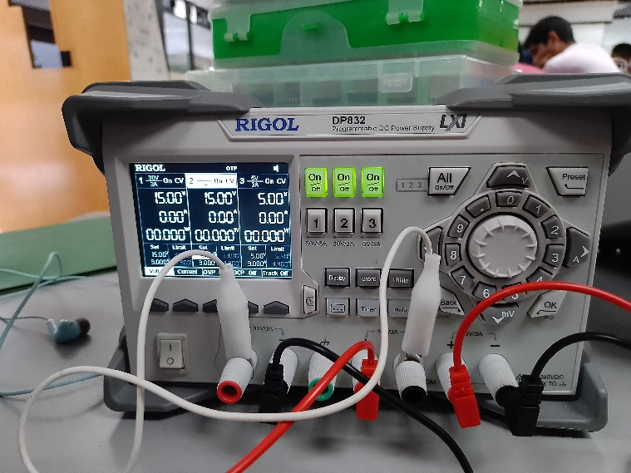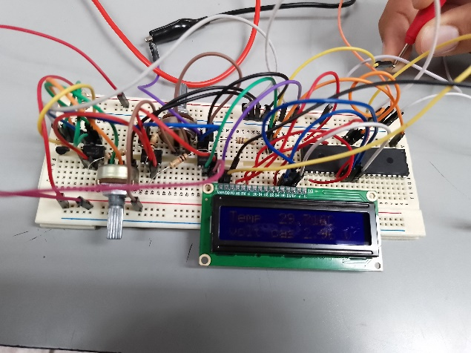

Ilustración 12 fuente alimentación

## Mediciones

A continuación, ponemos una tabla de comparación de los cálculos realizados para las conversiones de °C a°K, con los valores de medición para el voltaje del sensor, voltaje de salida, y el código código BCD (Binary-Coded Decimal) en los cuales observamos el margen de error.

|  |  |  |  |  |
| --- | --- | --- | --- | --- |
| °K | °C | Vsensor | Vout | Código BCD |
| 273 | 0 | 2.73 | 0 | 0 |
| 275 | 2 | 2.75 | 0.2 | 40.92 |
| 277 | 4 | 2.77 | 0.4 | 81.84 |
| 279 | 6 | 2.79 | 0.6 | 122.76 |
| 281 | 8 | 2.81 | 0.8 | 163.68 |
| 283 | 10 | 2.83 | 1 | 204.6 |
| 285 | 12 | 2.85 | 1.2 | 245.52 |
| 287 | 14 | 2.87 | 1.4 | 286.44 |
| 289 | 16 | 2.89 | 1.6 | 327.36 |
| 291 | 18 | 2.91 | 1.8 | 368.28 |
| 293 | 20 | 2.93 | 2 | 409.2 |
| 295 | 22 | 2.95 | 2.2 | 450.12 |
| 297 | 24 | 2.97 | 2.4 | 491.04 |
| 298 | 25 | 2.98 | 2.5 | 511.5 |
| 299 | 26 | 2.99 | 2.6 | 531.96 |
| 301 | 28 | 3.01 | 2.8 | 572.88 |
| 303 | 30 | 3.03 | 3 | 613.8 |
| 305 | 32 | 3.05 | 3.2 | 654.72 |
| 307 | 34 | 3.07 | 3.4 | 695.64 |
| 309 | 36 | 3.09 | 3.6 | 736.56 |
| 311 | 38 | 3.11 | 3.8 | 777.48 |
| 313 | 40 | 3.13 | 4 | 818.4 |
| 315 | 42 | 3.15 | 4.2 | 859.32 |
| 317 | 44 | 3.17 | 4.4 | 900.24 |
| 319 | 46 | 3.19 | 4.6 | 941.16 |
| 321 | 48 | 3.21 | 4.8 | 982.08 |
| 323 | 50 | 3.23 | 5 | 1023 |

Tabla 1 Tabla de Valores teóricos y prácticos

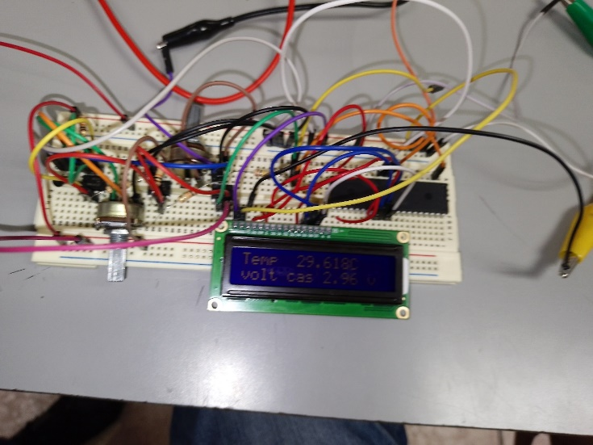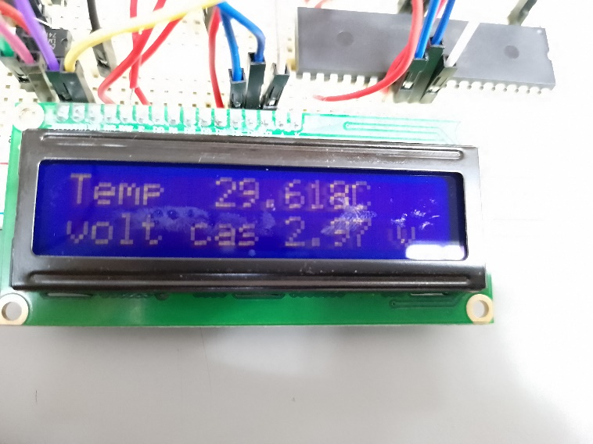

Ilustración 13 Circuito a

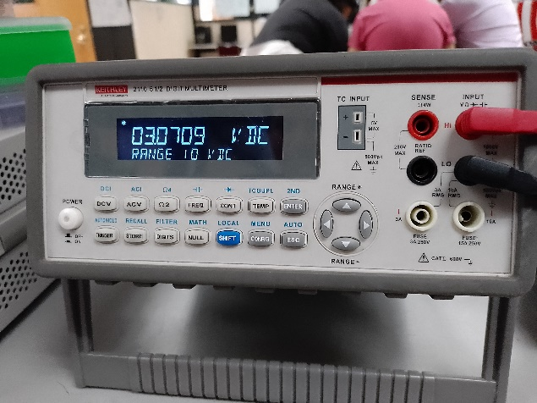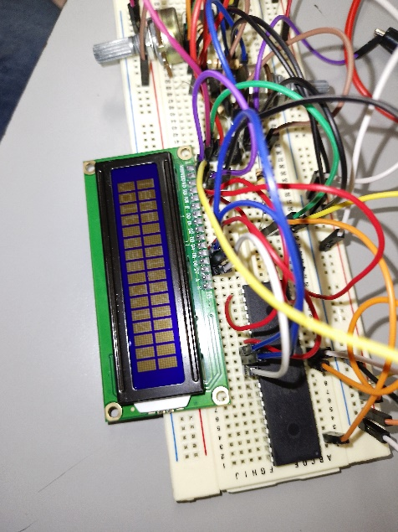

Ilustración 14 Circuito a

## Cálculos

Se sabe que por lo que la tabla de equivalencias queda:

|  |  |  |  |  |  |  |  |  |  |  |  |
| --- | --- | --- | --- | --- | --- | --- | --- | --- | --- | --- | --- |
|  | 0 | 5 | 10 | 15 | 20 | 25 | 30 | 35 | 40 | 45 | 50 |
|  | 273 | 278 | 283 | 288 | 293 | 298 | 303 | 308 | 313 | 318 | 323 |

Tabla 2 Tabla de equivalencias grados Celsius y grados Kelvin

Para convertir el valor de la temperatura a el voltaje que suministra el sensor se tiene la fórmula:

Lo que genera la siguiente tabla de equivalencias en valores de voltaje a la salida del LM335 con respecto a los grados Celsius:

|  |  |  |  |  |  |  |  |  |  |  |  |
| --- | --- | --- | --- | --- | --- | --- | --- | --- | --- | --- | --- |
|  | 0 | 5 | 10 | 15 | 20 | 25 | 30 | 35 | 40 | 45 | 50 |
|  | 2.73 | 2.78 | 2.83 | 2.88 | 2.93 | 2.98 | 3.03 | 3.08 | 3.13 | 3.18 | 3.23 |

Tabla 3 Tabla de equivalencias grados Celsius y Volts

Al graficar los datos obtenidos podemos observar el comportamiento del LM335 el cual es un dispositivo lineal, entonces se obtiene el siguiente grafico

Como los valores equivalentes en grados centígrados están en el rango de los 2.73 a los 3.23 volts se debe pasar por una etapa de acoplamiento CAS para que pueda manejar un valor de salida de entre los 0 y 5 volts.

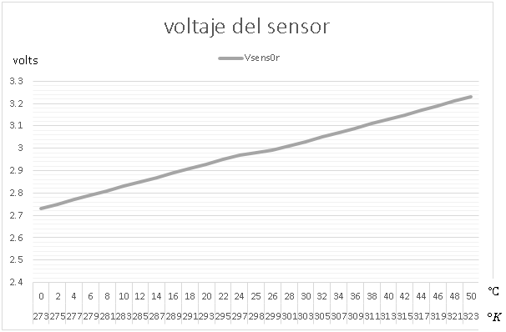

Ilustración 15 Grafica del voltaje del sensor LM335

Entonces es necesario hacer un circuito de acondicionamiento de señal (CAS) para poder operar con nuestro voltaje del sensor a lo que necesitamos para convertir nuestros valores analógicos a digitales en la siguiente etapa.

Se procede entonces a hacer el caculo de la etapa del cas.

Para hacer las operaciones de equivalencias de voltaje con los LM 741 se debe calcular el factor por el cual se multiplicará o sumará voltaje para obtener esos rangos de salida.

Al ser una recta con pendiente positiva la observada en la gráfica de equivalencias se sabe qué . Se tienen dos incógnitas M y B, siendo la primera de estas el valor de la pendiente cuya formula es , para el calculo se toman dos puntos conocidos, el limite inferior (2.73,0) y el limite superior (3.23,5) entonces

Con el valor del pendiente calculado y con el punto conocido (2.73,0), se despeja la incógnita de B de la ecuación y se calcula por medio de:

Sustituyendo en la ecuación original y cambiando la nomenclatura de las variables Y y X por V cas y V sensor respectivamente se tiene que

Obtenida la ecuación para el funcionamiento de nuestro CAS hacemos los cálculos de la salida del CAS con respecto al voltaje del sensor y obtenemos los siguientes datos:

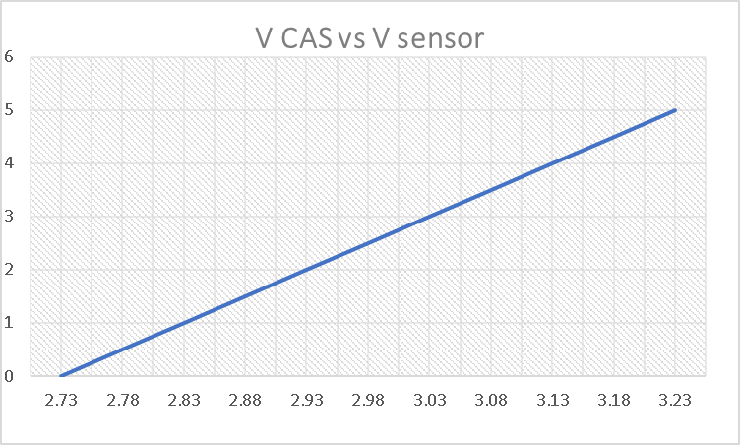

Ilustración 16 grafica del voltaje del cas con respecto al voltaje del sensor

|  |  |  |  |  |  |  |  |  |  |  |  |
| --- | --- | --- | --- | --- | --- | --- | --- | --- | --- | --- | --- |
| V sensor | 2.73 | 2.78 | 2.83 | 2.88 | 2.93 | 2.98 | 3.03 | 3.08 | 3.13 | 3.18 | 3.23 |
| V CAS | 0 | .5 | 1 | 1.5 | 2 | 2.5 | 3 | 3.5 | 4 | 4.5 | 5 |

Tabla 4 Tabla de voltaje CAS con respecto al voltaje del sensor

Lo siguiente es calcular ahora los valores del arreglo de resistencias basándonos en los valores de la ecuación obtenida del valor de voltaje del CAS para que los amplificadores operacionales LM741 den esos valores la salida. Se implementará la configuración de amplificador inversor sumador para dichas operaciones el cual tiene para su voltaje de salida la fórmula:

Para el diseño de este circuito se toman en cuenta las dos ecuaciones conocidas y se igualan sus términos:

Donde:

Se tiene que determinar una configuración de resistores para la primer ganancia (cuyo valor es adimensional) del circuito igual a diez, de acuerdo a la formula se proponen los valores comerciales de las resistencias y de 100 y 10 respectivamente entonces:

De la ecuación al despejar el valor de se puede notar que ahora el signo negativo esta en la parte de la entrada de voltaje suministrada por el sensor:

Por lo que se requiere implementar antes de la entrada al cas un sumador inversor una etapa de inversión adicional pero que no afecte el valor de , solamente invertirlo (cambiarlo de signo). Esto se logra con un amplificador operacional como inversor de ganancia unitaria esta dada por:

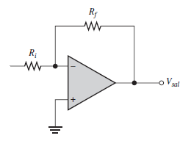

Los valores de y deben de ser iguales para lograr la ganancia unitaria entonces se propone para ambos un valor de 10kΩ

Ahora se procede a calcular la segunda ganancia G2 del sumador inversor igualando las ecuaciones:

Del análisis de G1 se propuso el valor de 100kΩ para , eso deja la ecuación con dos incognitas por encontrar, para facilitar el calculo de estas se propondrá = 15 v que es el voltaje de la fuente con el que se esta alimentando todo el circuito, lo que deja solo una incógnita en la ecuación que es por lo que la esta queda:

Despejando y haciendo operaciones:

Encontrados todos los valores del circuito propuesto se sustituyen en la fórmula que dicta el comportamiento de cas:

Tres de los cuatro valores de las resistencias encontradas son comerciales a excepción de la , por lo que se tendrá que utilizar un potenciómetro de valor comercial de 100kΩ calibrado con ayuda de un multímetro para poder lograr el valor de

La ecuación de es la que permitirá interpretar los datos arrojados por el sensor en un rango de 0 a 5 volts con la siguiente tabla de equivalencias:

|  |  |  |  |  |  |  |  |  |  |  |
| --- | --- | --- | --- | --- | --- | --- | --- | --- | --- | --- |
| V CAS | 0 | 1 | 1.5 | 2 | 2.5 | 3 | 3.5 | 4 | 4.5 | 5 |
|  | 0 | 10 | 15 | 20 | 25 | 30 | 35 | 40 | 45 | 50 |

Tabla 5 Tabla de equivalencias de voltaje del CAS con respecto a grados Celsius

Ilustración 17 grafica de equivalencias de voltaje del cas con respecto a grados Celsius

## Diagrama de bloques

Con los cálculos anteriores se soluciona dos de las tres etapas de nuestro circuito con sus respectivas equivalencias, como lo muestra el diagrama a bloques

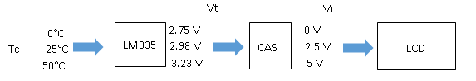

Ilustración 18 diagrama a bloques

## El convertidor

Con una salida variable menor a 5 volts como referencia para medir la temperatura, se necesita que esta señal sea convertida a una digital. Para realizar dicha tarea contaremos con la implementación del PIC16F887. Este microcontrolador cuenta con un módulo ADC (por sus siglas en ingles convertidor analógico a digital) con una salida de 10 bits.

Cuando todos estos bits se encuentran en uno (estado alto), son equivalentes a 1023 en decimal, para poder interpretar estos valores digitales en términos de temperatura se necesita la siguiente regla de equivalencia de la salida del PIC16F887.

Con esta regla de tres se genera la siguiente tabla de equivalencias:

|  |  |  |  |  |  |  |  |  |  |  |  |
| --- | --- | --- | --- | --- | --- | --- | --- | --- | --- | --- | --- |
| Num | 0 | 100 | 200 | 300 | 400 | 500 | 600 | 700 | 800 | 900 | 1000 |
| °C | 0 | 4.88 | 9.76 | 14.64 | 19.53 | 24.44 | 29.28 | 34.16 | 39.04 | 43.92 | 48.87 |

Tabla 6 tabla de equivalencias temperatura con respecto al número decimal del convertidor

Ilustración 19 GRAFICA de equivalencias temperatura con respecto al número decimal del convertidor

## Código

El PIC16F887, lo tuvimos que programar para poder interpretar los datos de entrada con el siguiente código:

#include <16F887.h> // Utilizamos el PIC 16F887

#device ADC=10 // Usa resolución de 10 bits

#use delay(clock=8M) // Cristal a utilizar

#FUSES NOWDT, INTRC_IO, NOMCLR

#include <lcd.c>

void main ()

{

float temper,medicion,voltaje;

lcd_init(); // Inicia LCD

lcd_putc ("\f");

lcd_putc(" Termometro\n"); // Saca texto

lcd_putc(" con LM35"); // Saca texto

delay_ms(2000);

lcd_putc ("\f");

lcd_putc("Temp "); // Saca texto

delay_ms(1000);

lcd_gotoxy(12,1); // Acomoda cursor LCD

lcd_putc("oC\n");//

lcd_putc("volt cas ");

set_tris_a(0b00000001); //Pongo el RA0 como entrada

set_tris_d(0); //Pongo el Puerto D como Salida

setup_adc_ports(all_analog); //Pongo todo el puerto a analogo

setup_adc(adc_clock_internal); //Selecciono reloj interno para conversion

while (1)

{

lcd_gotoxy(6,1); // Acomoda cursor LCD

lcd_putc(" "); // Limpia ese sector de pantalla

lcd_gotoxy(6,1); // Acomoda cursor LCD

set_adc_channel(0); // Elige canal a medir RA0

delay_us(20);

medicion=read_adc(); // Hace conversión AD

temper=medicion*(0.048875); // Pasa binario a °C

voltaje=medicion*(0.004888);

//**********************************************************//

printf(lcd_putc," %02.3f",temper); // xxx.x °C

delay_ms (1000);

lcd_gotoxy(10,2); // Acomoda cursor LCD

lcd_putc(" "); // Limpia ese sector de pantalla

lcd_gotoxy(10,2); // Acomoda cursor LCD

printf(lcd_putc,"%02.2f v",voltaje);

}

}

# Análisis simulado

Las simulaciones del circuito armado en este proyecto se realizaron en el programa Proteus 8.8.

A continuación, se muestra el análisis simulado de todos los circuitos anteriores.



Ilustración 20 Circuito simulado

Ilustración 21 Circuito Con potenciómetro al 0%

Ilustración 22 CIRCUITO CON POTENCIÓMETRO AL 0%

Ilustración 23CIRCUITO CON POTENCIÓMETRO AL 62%

# Conclusiones

## García Quiroz Gustavo Ivan

En conclusión, este proyecto de electrónica analógica ha sido una experiencia enriquecedora que nos ha permitido explorar y aplicar diversos conocimientos para el diseño y construcción de un circuito práctico. A través de la implementación de un sensor LM335, un seguidor de voltaje, un amplificador inversor, un amplificador sumador, un amplificador operacional LM741, un microcontrolador PIC 16F887 y una pantalla LCD 16x2, hemos adquirido un mayor conocimiento y habilidades en el campo de la electrónica.

En primer lugar, nos sumergimos en el funcionamiento del sensor LM335, realizando cálculos de conversión de temperatura de Kelvin a Celsius. Al calibrar el sensor a una temperatura aproximada de 25°C, pudimos establecer valores de referencia para comparar los voltajes en función de los cambios de temperatura. Esto nos permitió obtener mediciones precisas y confiables a medida que la temperatura fluctuaba.

Luego, exploramos el seguidor de voltaje, el amplificador inversor y el amplificador sumador, que son configuraciones fundamentales utilizando amplificadores operacionales LM741. Estos circuitos nos brindaron la capacidad de amplificar y procesar señales analógicas de manera efectiva, lo que resultó vital para el correcto funcionamiento de nuestro proyecto.

La incorporación del microcontrolador PIC 16F887 nos permitió una mayor flexibilidad y control sobre el circuito. Aprendimos sobre la configuración de los pines y utilizamos el convertidor A-D para digitalizar las señales analógicas y facilitar su procesamiento. Esta integración entre los sistemas digital y analógico nos permitió desarrollar una funcionalidad más avanzada y personalizada en nuestro proyecto.

La pantalla LCD 16x2 fue un componente esencial para visualizar los resultados y la información relevante en tiempo real. Aprendimos a utilizarla mediante la configuración de pines y la implementación de código para mostrar mensajes y valores medidos. Esto nos proporcionó una interfaz de usuario intuitiva y práctica.

En cuanto al desarrollo del proyecto, enfrentamos desafíos como el planteamiento del problema, la creación del circuito esquemático, el cálculo de valores y la programación del código necesario para el funcionamiento adecuado del circuito. Realizamos simulaciones para verificar el comportamiento del circuito antes de su implementación física, lo que nos permitió detectar posibles errores y corregirlos de manera efectiva.

En conclusión, este proyecto nos ha proporcionado una experiencia valiosa y práctica en el campo de la electrónica analógica. Hemos adquirido conocimientos sobre diversos componentes y conceptos, mejorando nuestras habilidades de diseño, construcción y programación. A través de los cálculos, la calibración y la observación del comportamiento del sensor LM335, hemos logrado obtener mediciones de temperatura. En conjunto con los amplificadores operacionales, el microcontrolador PIC 16F887 y la pantalla LCD 16x2, hemos creado un circuito funcional y eficiente.

## Ramírez Juárez Arturo Yamil

El uso de amplificadores operacionales en configuraciones de seguidor de voltaje, inversor y sumador ha permitido amplificar, invertir y combinar adecuadamente las señales de temperatura del LM35, asegurando una precisión y estabilidad óptimas. Además, el microcontrolador PIC16F887 ha desempeñado un papel clave en la conversión de la señal analógica a digital, así como en el cálculo y procesamiento de la temperatura convertida.

La incorporación del LCD 16x2 ha proporcionado una interfaz visual para mostrar la temperatura digital en grados Celsius, gracias a la conversión de grados Kelvin a grados Celsius realizada en el microcontrolador. Esto permite una lectura más conveniente y comprensible de la temperatura.

Durante la elaboración de este proyecto, se ha adquirido conocimiento y experiencia en el diseño de circuitos analógicos, la programación de microcontroladores y la integración de diferentes componentes electrónicos. Se han abordado desafíos como la calibración del termómetro, la gestión de la señal analógica y la representación de datos en formato digital.

## Santiago Gama Jorge Fabrizio

El proyecto de diseño y construcción de un sensor de temperatura utilizando amplificadores operacionales, una PIC, una pantalla LCD y otros componentes ha sido una experiencia valiosa en el campo de la electrónica y la instrumentación. A través de este proyecto, hemos logrado integrar diferentes componentes y utilizar técnicas de amplificación y conversión de señales para obtener una medición precisa y visualización de la temperatura.

Durante el desarrollo del proyecto, hemos aprendido a utilizar amplificadores operacionales LM741 para amplificar la señal proveniente del sensor de temperatura LM335. Estos amplificadores nos han permitido ajustar y acondicionar la señal para obtener un rango de voltaje adecuado que pueda ser procesado por la PIC 16F887. Además, hemos utilizado el regulador de voltaje 7805 para asegurar una alimentación estable y adecuada a todos los componentes del circuito.

La PIC 16F887 ha sido fundamental en la implementación del algoritmo de lectura y procesamiento de la señal de temperatura. A través de la programación en lenguaje C, hemos configurado la PIC para leer la señal de voltaje amplificada y convertirla en una temperatura en grados Celsius. Posteriormente, hemos utilizado la pantalla LCD 16x2 para mostrar de forma clara y legible la temperatura medida.

Este proyecto nos ha brindado la oportunidad de aplicar nuestros conocimientos teóricos en electrónica y adquirir habilidades prácticas en el diseño de circuitos y la programación de microcontroladores. Hemos aprendido a seleccionar adecuadamente los componentes, a conectarlos correctamente en el circuito y a programar la PIC para realizar la tarea deseada. Además, hemos ganado experiencia en la resolución de problemas y en la depuración de posibles errores en el diseño y la implementación.

En cuanto a los resultados, hemos logrado obtener mediciones de temperatura precisas y estables utilizando el sensor LM335 y el circuito de amplificación con los amplificadores operacionales. La visualización en la pantalla LCD ha sido clara y legible, lo que permite una fácil lectura de la temperatura medida. Sin embargo, es importante destacar que se pueden realizar mejoras adicionales en el proyecto, como la implementación de calibración y compensación de errores, así como la incorporación de funciones adicionales como alarmas o registro de datos.

# Bibliografía

* *Caracteristicas-basicas-del-pic16f887*. (s/f). MIKROE. Recuperado el 21 de junio de 2023, de <https://www.mikroe.com/ebooks/microcontroladores-pic-programacion-en-c-con-ejemplos/caracteristicas-basicas-del-pic16f887>
* Features, 1., & Description, 3. (s/f). *LM741 Operational Amplifier*. Www.ti.com. Recuperado el 21 de junio de 2023, de <http://www.ti.com/lit/ds/symlink/lm741.pdf>
* (S/f). Engineersgarage.com. Recuperado el 21 de junio de 2023, de <https://www.engineersgarage.com/sites/default/files/LCD%2016x2.pdf>